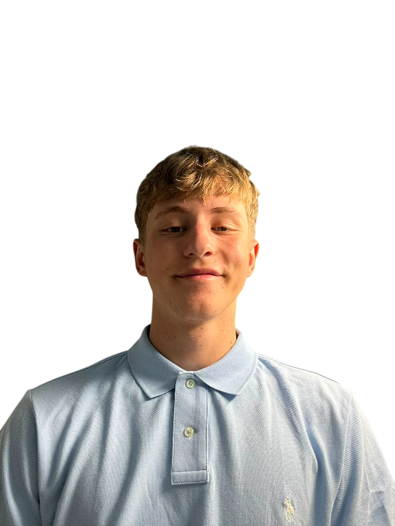 |  |  | Etienne sCHWAB
 |  |  | IMS-Schüler
Kontakt  +41 077 481 85 74  contact@etienneschwab.ch  www.etienneschwab.ch  SPRACHEN  Deutsch - Muttersprache  Englisch – B2, seit der 5. Klasse  Französisch-B1-B2  Ausbildung  Seit 08/2024  IMS Bern, BWD Ausbildung zum Applikations-Entwickler EFZ mit Berufsmatur in Wirtschaft  Referenzen  Patrick Meier Klassenlehrer:  patrick.meier@bwdbern.ch  Michael Peter Schulleiter  michael.peter@bwdbern.ch |  |  | Profil  Ich bin 17 Jahre alt und besuche die IMS Bern im 2. Ausbildungsjahr. Besonders interessiere ich mich für Webentwicklung, Informatik und Design. Für mein Praktikum suche ich eine Stelle, bei der ich praktische Erfahrung sammeln, mein Wissen einsetzen und mich fachlich weiterentwickeln kann.  Besuchte schulen  08/2021 – 07/2024: Schule Moos, Sekundarstufe 1  IT-Kenntnisse  Frontend: React · Next.js · TypeScript · HTML · CSS  Backend & Datenbanken: NestJS · SQL · Datenbanken · Supabase  Mobile Development: React Native · .NET MAUI · TypeScript  DevOps & Cloud:  Git · GitLab/GitHub · GitLab CI/CD · Docker · Kubernetes · ArgoCD · Azure · AWS  Hobbies  Ich spiele Unihockey bei den Bern Capitals. Zurzeit bin ich in der u21 und zusätzlich noch Trainer bei den E-Junioren.  In meiner Freizeit spiele ich auch gerne noch Dart oder einige Videospiele.

